Resumen Ejecutivo
Síntesis del problema, la solución y los resultados.

Este capítulo sintetiza de manera global los objetivos estratégicos, los hallazgos del diagnóstico analítico y las decisiones de diseño fundamentales adoptadas a lo largo del proyecto, así como su viabilidad técnica y operativa, ofreciendo una visión unificada y de alto nivel sobre el impacto y los resultados alcanzados durante el desarrollo del trabajo.

Justificación de la solución
Fundamentación de las decisiones técnicas y de diseño.

Este capítulo expone cómo los marcos normativos densos y los reportes subjetivos en lenguaje natural generan inconsistencias y fatiga cognitiva en los evaluadores humanos y se fundamenta el diseño de un asistente de soporte que automatiza y normaliza el análisis de las narrativas.

Contexto del Dominio: Las Competencias de Vela y su Marco Regulatorio
Las competencias de vela de alto rendimiento, y en particular modalidades dinámicas como el Team Racing (regatas por equipos), constituyen un escenario deportivo de alta complejidad táctica y operativa. A diferencia de otros deportes donde las infracciones son penalizadas de forma inmediata por un árbitro con visibilidad total, en las regatas la resolución de conflictos se fundamenta en un cuerpo legal estricto y extenso: el Reglamento de Regatas a Vela (RRS), emitido por la federación internacional World Sailing [1].
Este reglamento técnico dicta desde las prioridades de paso fundamentales hasta las interacciones cinemáticas complejas en los puntos críticos del recorrido (como el paso por las boyas). En la práctica, ante un incidente en el agua, los competidores deben presentar solicitudes de protesta que posteriormente son evaluadas por un Comité de Protestas o un cuerpo de jueces (Umpires), según el procedimiento de audiencias de la Parte 5 del RRS [1]. Para dictaminar un fallo, los jueces no solo aplican el RRS, sino que deben contrastar los hechos con un corpus de jurisprudencia oficial: el Call Book for Team Racing [2] y el Case Book [3], publicaciones complementarias reconocidas por World Sailing [4].

Planteamiento del Problema
A pesar de contar con un marco normativo robusto, el proceso tradicional de gestión y resolución de protestas enfrenta severas limitaciones operativas y cognitivas que afectan la agilidad y la equidad de las competencias. Estos obstáculos se agrupan en cuatro dimensiones críticas:

Complejidad y Ambigüedad Semántica
El reglamento náutico funciona como un ordenamiento jurídico especializado. Un único incidente en el agua (por ejemplo, el cruce o aproximación de dos embarcaciones) suele activar múltiples reglas simultáneas que interactúan entre sí mediante jerarquías y excepciones (v.g., la obligación general de mantenerse alejado frente a la limitación al barco con derecho de paso cuando este cambia de rumbo).
Debido a que los regatistas redactan sus protestas utilizando un lenguaje natural, coloquial y muchas veces subjetivo, se genera una brecha lingüística. A los comités de regata o jueces de clubes pequeños les resulta complejo y lento traducir esa narrativa informal a las estructuras normativas y técnicas exactas que exige el reglamento.

Cuello de Botella Operativo en la Toma de Decisiones
Al finalizar una jornada de competencia, los comités de protesta suelen recibir un volumen crítico de formularios escritos a mano o por correo electrónico. El proceso de clasificar estos relatos, resumir los eventos cronológicamente y extraer las entidades clave —determinar con precisión qué embarcación poseía el derecho de paso y cuál la obligación de mantenerse alejada— requiere horas de trabajo manual exhaustivo. Esta saturación administrativa retrasa la publicación de los resultados oficiales la competencia y somete a los jueces a una alta fatiga cognitiva.

Inconsistencia e Interpretación Dispar de los Fallos
La resolución de protestas posee un fuerte componente de interpretación humana. Ante relatos idénticos, dos comités de jueces distintos pueden emitir dictámenes divergentes si no disponen de un acceso inmediato, indexado y ágil a la jurisprudencia oficial (Calls o Cases). Esta falta de estandarización mina la predictibilidad del arbitraje, genera percepciones de injusticia en los competidores y perjudica la integridad competitiva del deporte.

La Subjetividad Narrativa como Barrera Probatoria
Gran parte de los incidentes ocurren en puntos alejados de la costa o fuera del campo visual directo de los jueces. En consecuencia, el testimonio y relato escrito de las partes involucradas se convierte en la única fuente de información disponible para reconstruir los hechos. Esta dependencia introduce contradicciones lingüísticas estructurales: es habitual que dos competidores describan la misma maniobra utilizando términos técnicos opuestos para justificar sus acciones. El proceso actual carece de herramientas que permitan comparar estas narrativas divergentes de manera sistemática y aislar los hechos consistentes para una reconstrucción lógica del escenario.

Justificación de la Solución Tecnológica: PLN e IA Generativa
Para mitigar estas deficiencias, en este proyecto se propone el desarrollo de un asistente inteligente basado en técnicas de Procesamiento de Lenguaje Natural (PLN) e Inteligencia Artificial Generativa. La tecnología no se concibe como un sustituto del criterio soberano del juez, sino como un mecanismo de aceleración y soporte cognitivo.
A través de modelos de lenguaje avanzados y una arquitectura de Generación Aumentada por Recuperación (RAG) [5], el sistema es capaz de "normalizar" los relatos informales en español, extrayendo los agentes y sus posiciones relativas. Posteriormente, el motor RAG contrasta dicha información con el corpus normativo oficial en inglés, anclando la generación a fragmentos recuperados en lugar de depender solo de la memoria paramétrica del modelo —enfoque que mitiga respuestas factualmente incorrectas o no sustentadas [5][8]. De este modo, se transforma un proceso lento y subjetivo en un flujo de trabajo auditable, rápido y con un alto valor pedagógico para la comunidad náutica.

Punto de partida
El trabajo final parte de una PoC de asistente RAG para protestas náuticas desarrollada en la materia Procesamiento de Lenguaje Natural (PLN) de la Diplomatura (versión de referencia en el repositorio, mayo 2026). Esa solución inicial ya resolvía el flujo básico —interfaz Gradio [9], chunking de PDF, recuperación léxica, generación con LLM local (Qwen en español [7]) y chain-of-thought [6]— pero indexaba principalmente el Call Book y el Case Book en PDF, sin RRS estructurado en el índice y sin cupos de recuperación por tipo de documento.
En el Taller de Trabajo Final se tomó esa base como línea E0 y se iteró con evaluación sistemática hasta el perfil productivo actual: retrieval E11 + respuesta E13.

Decisiones de diseño (orden cronológico)
Las decisiones que siguen no se fijaron de antemano en un diseño cerrado, sino que se fueron adoptando de forma incremental a medida que se ejecutaban corridas de evaluación sobre el golden set (E0–E17). El trabajo se realizó en una modalidad de prototipado guiado por evidencia: cada cambio en ingesta, retrieval, prompt o configuración fue analizado contra la línea base y las métricas de la corrida anterior; lo que resultaba en una mejora en retrieval o respuesta de manera reproducible se consolidaba, y lo que regresaba o no aportaba valor medible se descartaba. La tabla resume ese recorrido en orden cronológico:

 | Decisión | Alternativas | Criterio | Trade-off asumido
1 | Fijar una línea base medible (E0) | Iterar sin comparador histórico; evaluar solo el estado final del sistema. | Conservar la PoC de PLN como referencia fija para atribuir mejoras a ingesta, retrieval o prompt (E0: R@k CALL ≈ 0.27, R@k reglas ≈ 0.41). | Mantener en el repositorio una configuración inferior (sin RRS estructurado ni cupos) como baseline permanente.
2 | Introducir golden set y pipeline de evaluación | Pruebas manuales ad hoc; validación sin conjunto fijo de casos. | Trazabilidad normativa (RRS, TR CALL, casos); comparar corridas E0–E17 con las mismas entradas; separar fallos de recuperación vs generación. | Esfuerzo de construcción y validación del golden set (15 casos desde Excel) y mantenimiento del pipeline de eval.
3 | 3. Ingesta estructurada: CSV → JSONL | Solo PDF troceado (PoC PLN); chunking por página 900/120; ventana deslizante 512/128 tokens. | El EDA mostró chunks no alineados a unidades citables; el JSONL por regla/call/case aporta metadatos (doc_type, referenced_rules) y reduce el índice de ~1 247 a ~707 registros auditables. | Pipeline de ingesta más complejo (CSV intermedios, scripts de build) frente a la simplicidad del PDF-only.
4 | 4. Rechazar mezcla full sin cupos (E3) | Índice mixto JSONL + PDF (~1 389 chunks, E3); índice full con cupos (E6–E7). | La mezcla sin restricciones diluye el recall de reglas RRS; JSONL puro + cupos alcanza mejor techo normativo que full con cupos. | Abandonar el pool unificado JSONL+PDF en producción; el núcleo queda en REGATAS_CORPUS_SOURCES=processed.
5 | 5. Cupos de retrieval por doc_type (E11: 2+3+2+1) | Ranking global sin cupos; cupos E10 (3+2+2+1); baseline PDF sin cuotas. | Con cientos de reglas RRS, un ranking global expulsa calls y cases del top_k=8; los cupos garantizan diversidad normativa (R@k reglas 0.76). | R@k CALL baja de 0.27 (baseline PDF) a 0.20 a cambio de un índice más compacto y mucho más fuerte en reglas.
6 | 6. Mantener retrieval léxico como defecto | Embeddings híbridos léxico + semántico (E15–E17); embeddings densos vía API o local. | E15 empeoró R@k; E16 iguala agregados pero E17 regresa F1 y dictamen vs E13; el léxico con índice enriquecido alcanza el techo medido sin costo de embeddings densos. | No adoptar en producción el fallback semántico que corrige casos puntuales (p. ej. caso 7 en E16); gap ES→EN acotado por eval, no por híbrido.
7 | 7. LLM local en español con CoT (Qwen2.5 14B) | Modelos cloud (p. ej. GPT); modelo en inglés; generación sin chain-of-thought. | Continuidad con la PoC de PLN; costo cero de inferencia en desarrollo; coherencia con relatos y decisiones en español; mismo modelo E0–E13 para aislar ingesta y prompt. | Limitación de hardware local y de calidad/latencia frente a modelos cloud más grandes.
8 | 8. Adoptar prompt v3 (E12 → E13) | Prompt heredado de PLN (E11: dictamen automático 0 %); prompt v2 (E12). | Con retrieval E11 el contexto ya trae reglas, pero faltaba salida parseable; v3 alinea plantilla fija, viñetas y Decisión: con el parser (refs.py) y las métricas (dictamen 60 %, F1 RRS ~0.22). | Plantilla rígida de cuatro secciones que reduce flexibilidad narrativa del modelo.
9 | 9. Mantener respuesta en español (descartar E14) | Salida en inglés alineada al corpus (E14: F1 RRS +0.10, mayor Jaccard respuesta↔contexto). | El golden set y el criterio de dictamen están en español; E14 baja dictamen a 40 % y el Jaccard vs Output Ideal cae. | Menor alineación léxica con el corpus normativo en inglés y menor solapamiento respuesta↔contexto que en E14.
10 | 10. Perfiles de configuración y regresión automatizada | Variables sueltas en .env sin perfil unificado; validación manual post-cambio. | Centralizar defaults en REGATAS_PROFILE=production; reproducir E0 y legacy; umbrales E11 (retrieval) y E13 (respuesta) con --mode retrieval o regresión completa. | Rigidez de configuración: cualquier override explícito rompe el perfil acordado si no se documenta; mantener perfiles históricos para experimentos.

La evolución no constituyó un único salto técnico sino dos capas encadenadas: de E0 a E11 el avance se concentró en la recuperación (R@k reglas +85 % relativo); de E11 a E13 el progreso se validó en la respuesta auditable (dictamen de 0 % a 60 %).

Configuración adoptada (resumida)
Capa | Decisión | Referencia corrida de evaluación
Corpus | JSONL ~707 chunks | E8–E11
Retrieval | Léxico, cupos 2+3+2+1 | E11
LLM | Qwen ES, CoT | E0 / E13
Prompt / formato | v3 español, Decisión: parseable | E13
Embeddings | Léxico (híbrido solo experimento) | E15–E17 descartados

Referencias bibliográficas
[1] World Sailing. (2024). The Racing Rules of Sailing 2025–2028. Federación internacional de vela. https://www.sailing.org/racingrules/
[2] World Sailing. (2025). The Call Book for Team Racing 2025–2028 (8.ª ed.). https://www.sailing.org/document/2025-2028-call-book-for-team-racing/
[3] World Sailing. (2025). World Sailing Case Book 2025–2028. https://www.sailing.org/document/world-sailing-case-book-2025-2028/
[4] World Sailing. (s. f.). RRS — Introduction (publicaciones complementarias: Case Book, Call Books, interpretaciones). https://www.racingrulesofsailing.org/rules
[5] Lewis, P., Perez, E., Piktus, A., Petroni, F., Karpukhin, V., Goyal, N., Küttler, H., Lewis, M., Yih, W., Rocktäschel, T., Riedel, S., & Kiela, D. (2020). Retrieval-augmented generation for knowledge-intensive NLP tasks. Advances in Neural Information Processing Systems, 33, 9459–9474. https://proceedings.neurips.cc/paper/2020/hash/6b493230205f780e1bc26945df7481e5-Abstract.html
[6] Wei, J., Wang, X., Schuurmans, D., Bosma, M., Ichter, B., Xia, F., Chi, E., Le, Q. V., & Zhou, D. (2022). Chain-of-thought prompting elicits reasoning in large language models. Advances in Neural Information Processing Systems, 35, 24824–24837. https://proceedings.neurips.cc/paper/2022/hash/9d5609613524ecf4f15af0f7b31abca4-Abstract.html
[7] Qwen Team. (2024). Qwen2.5 technical report. arXiv preprint arXiv:2412.15115. https://arxiv.org/abs/2412.15115
[8] Gao, Y., Xiong, Y., Gao, X., Jia, K., Pan, J., Bi, Y., Dai, Y., Sun, J., Wang, M., & Wang, H. (2024). Retrieval-augmented generation for large language models: A survey. arXiv preprint arXiv:2312.10997. https://arxiv.org/abs/2312.10997
[9] Abid, A., Abdalla, A., Abid, A., Khan, S., Alfozan, D., & Zou, J. (2019). Gradio: Hassle-free sharing and testing of ML models in the wild. arXiv preprint arXiv:1906.02569. https://arxiv.org/abs/1906.02569

Análisis Exploratorio de Datos (EDA) y Fase de Descubrimiento
Análisis exploratorio del Corpus con hallazgos clave que guiaron las decisiones de datos

Este capítulo introduce la caracterización cuantitativa del corpus regulatorio y expone cómo la asimetría geométrica, léxica e idiomática de los textos exige un procesamiento fragmentado, fundamentando la transición hacia un índice estructurado por unidades normativas y el establecimiento de cuotas de recuperación para reducir el sesgo y la dilución de la información.

Caracterización del Corpus Normativo
Antes de consolidar los procesos de ingesta, fragmentación (chunking) y recuperación (retrieval), se realizó un Análisis Exploratorio de Datos (EDA) sobre el corpus normativo de referencia. Este corpus está compuesto por tres documentos oficiales en formato PDF emitidos por World Sailing que rigen el arbitraje en el deporte: el Reglamento de Regatas a Vela (RRS) [1], el Call Book for Team Racing [2] y el Case Book [3].
Le volumen consolidado del corpus en bruto asciende a un total de 599 páginas y aproximadamente 782 000 caracteres extraídos de forma programática. La distribución cuantitativa se detalla a continuación:
Documento | Páginas | Caracteres (Extracción Limpia) | Representación Relativa
RRS 2025–2028 (Reglamento General) | 160 | ~233 000 | 29.8 %
Call Book for Team Racing | 111 | ~121 000 | 15.5 %
Case Book WS 2025–2028 | 328 | ~428 500 | 54.7 %
Consolidado Total | 599 | ~782 000 | 100.0 %
Se observa que el Case Book concentra más del 55 % del volumen total del texto, lo que introdujo un desafío de diseño: un algoritmo de ordenamiento global no indexado por tipo de documento tendería a sobre-representar los casos generales de este libro, diluyendo las señales específicas del Call Book, esenciales para la modalidad de regatas por equipos [4][6].

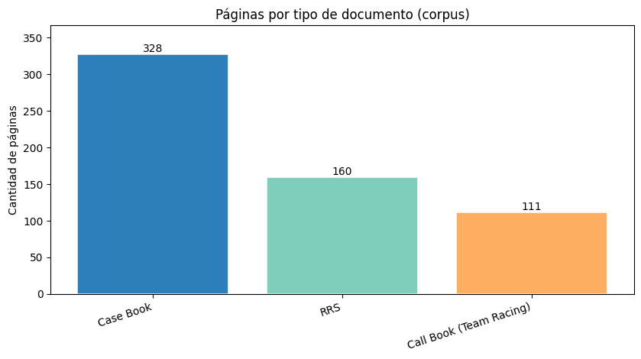
Figura 1 - Cantidad de páginas por documento

Métricas de Volumen y Geometría Textual
Se evaluó la cantidad de caracteres por página de manera independiente para cada uno de los tres textos mediante una estimación de densidad de kernel (KDE). El análisis determinó que el corpus es heterogéneo en su perfil geométrico.
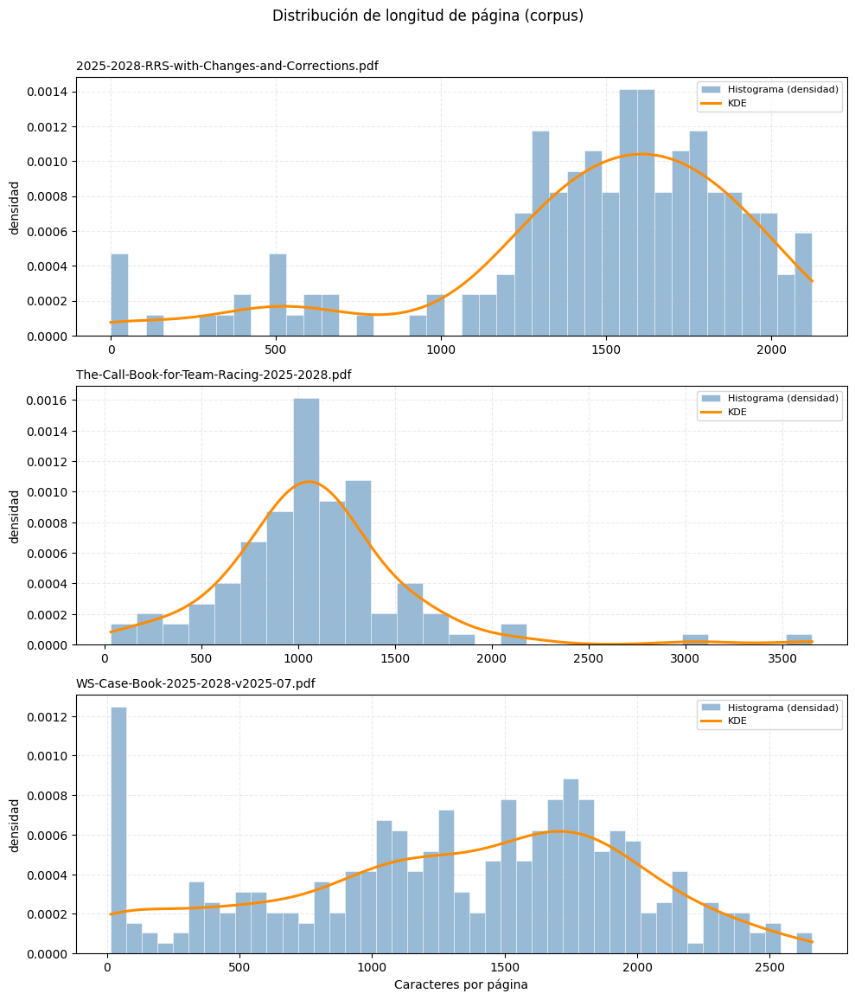
Figura 2 - Distribución de longitud por página
Implicancia en el diseño: El RRS presenta páginas cortas con picos de densidad bimodal debido a tablas y señales, mientras que el Case Book exhibe bloques densos de texto. Esto confirmó la hipótesis de que no existe un único tamaño de fragmento óptimo para todo el corpus si se procesa en bruto, forzando a segmentar respetando las fronteras normativas (regla, Call, caso) y no la geometría física de la página [6].

Análisis Léxico y Barreras Idiomáticas

Análisis de Palabras Vacías (Stop Words)
Se cuantificó la proporción de tokens alfabéticos correspondientes a palabras vacías utilizando una lista optimizada para el dominio náutico (donde verbos modales críticos como must o may fueron preservados). Los resultados arrojaron valores de presencia situados entre el 44 % y el 49 % (RRS: 47.1 %, Call Book: 44.2 %, Case Book: 49.3 %).
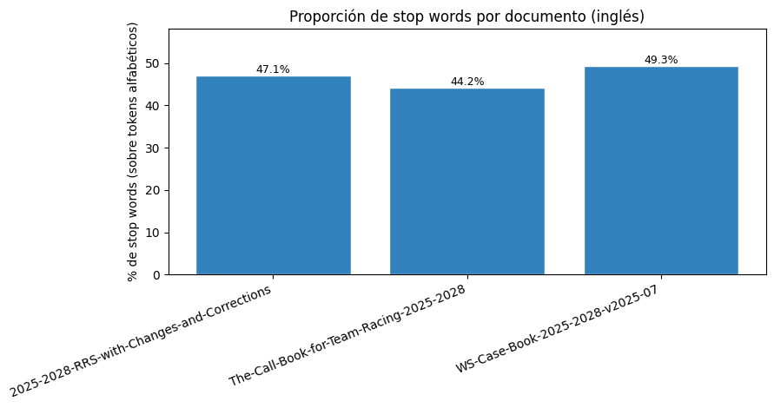
Figura 3- Proporción de Stop Words por documento

Distribución de Frecuencia de Términos
Excluyendo las palabras vacías, se extrajeron los términos léxicos de mayor ocurrencia en el corpus para identificar el sesgo temático.
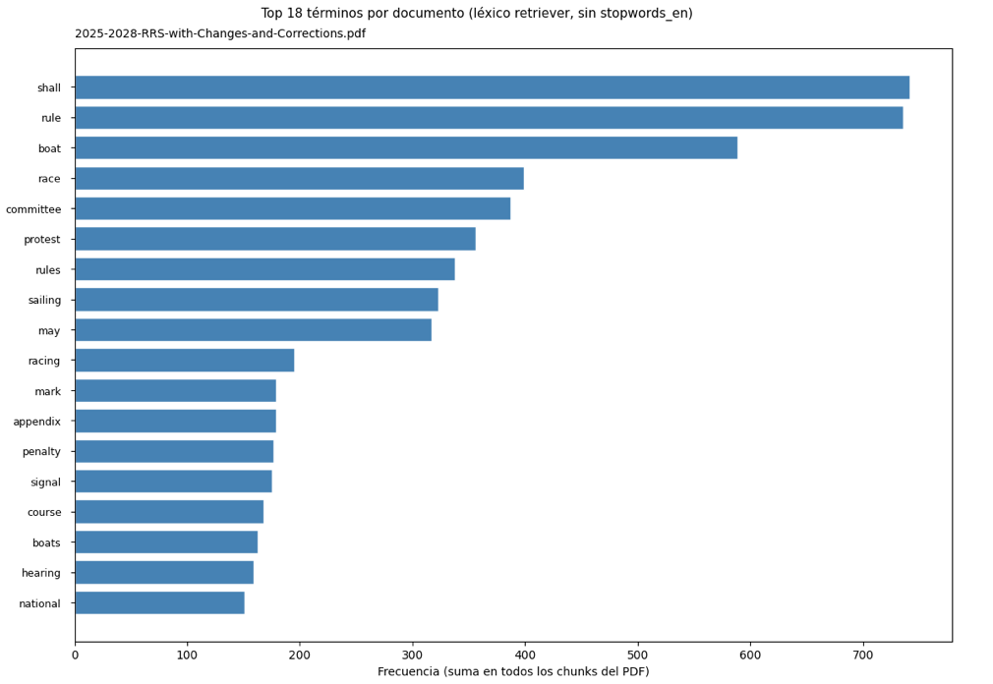
Figura 4 - Frecuencia de términos RSS

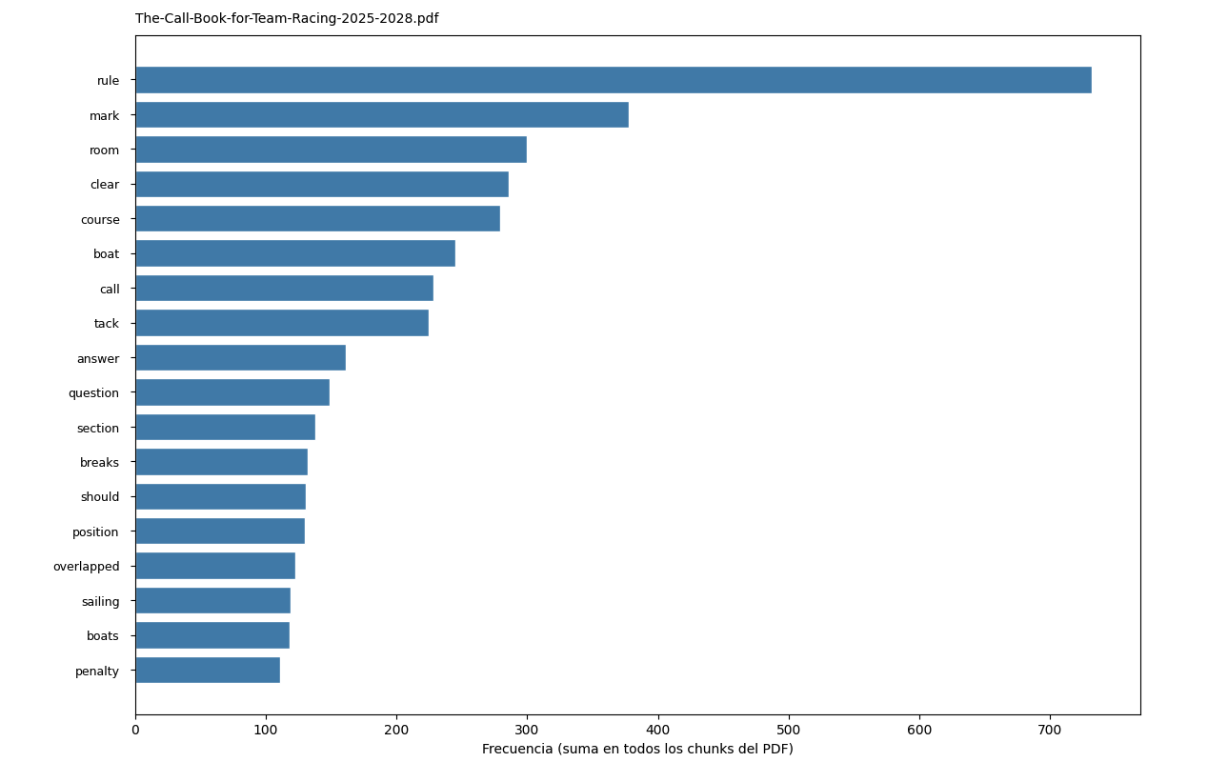
Figura 5 - Frecuencia términos Call Book
Implicancia en el diseño: Este análisis reveló el vocabulario dominante (v.g. shall, rule, boat, mark, case) y anticipó la brecha lingüística: el corpus técnico está completamente redactado en inglés, mientras que los relatos de los regatistas se producen en español, lo cual es relevante para el diseño de recuperación [5][6].

Rareza Léxica del Vocabulario Global
Para verificar el nivel de dispersión de las señales en el índice, se evaluó el vocabulario global compuesto por 4 164 términos distintos.

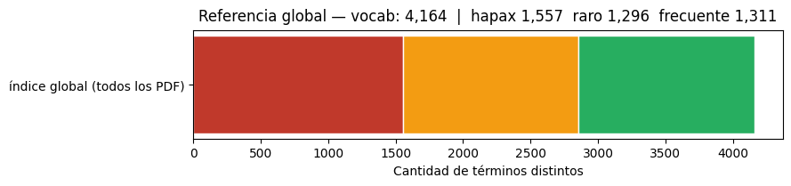
Figura 6 - Rareza léxica del vocabulario global
Implicancia en el diseño: Más del 68 % del vocabulario (hapax y términos raros con frecuencia documental ≤ 5) aparece en muy pocos fragmentos del índice. Esa dispersión indica que un recuperador basado únicamente en el solapamiento de tokens del cuerpo del texto sería frágil: muchas señales léxicas son únicas y no se repiten entre consulta y fragmento (en particular ante la brecha español–inglés). Esto condiciona la viabilidad del enfoque léxico al enriquecimiento de cada fragmento con identificadores estables y repetibles —número de regla, código TR CALL, sección y reglas referenciadas en cabecera— que concentran términos de mayor frecuencia documental y anclan la búsqueda a unidades normativas explícitas [5][6].

Métricas de Contexto y Tokenización bajo Arquitectura Qwen
A fin de calibrar el motor de recuperación con los límites del Modelo de Lenguaje de evaluación (Qwen/Qwen2.5-14B-Instruct [7]), se analizaron los textos utilizando su tokenizador nativo.
El corpus completo se distribuye en: RRS con 58 199 tokens, Call Book con 32 921 tokens y Case Book con 107 973 tokens. Al promediar sobre una ventana estándar de 512 tokens, se constató que una ventana aislada solo abarca el 0.9 % del RRS, el 1.6 % del Call Book y el 0.5 % del Case Book.
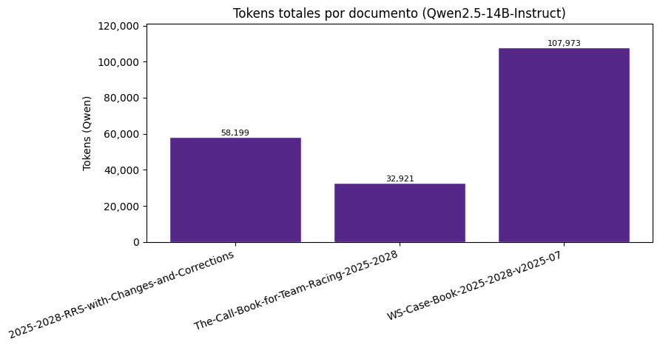
Figura 7 - Tokens totales por documento

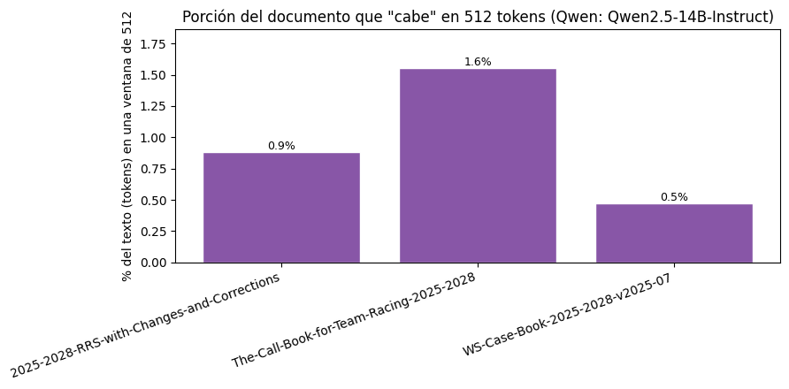
Figura 8 - Porcentaje de documento en 512 tokens

Implicancia en el diseño: Esto evidenció matemáticamente que el desafío del RAG reside en la necesidad crítica de un índice fragmentado, dado que el volumen total del conocimiento normativo excede los límites de representatividad de una única ventana [5][6].

Calidad de la Extracción Técnica y Estructura Escondida
Se auditaron las anomalías de diseño de los PDF y los defectos de layout mediante herramientas estadísticas.

Distribución Física y Páginas Vacías
Se cruzó la distribución de longitud de caracteres de pdfplumber mediante diagramas de caja junto con el indicador de páginas casi vacías (menos de 50 caracteres).

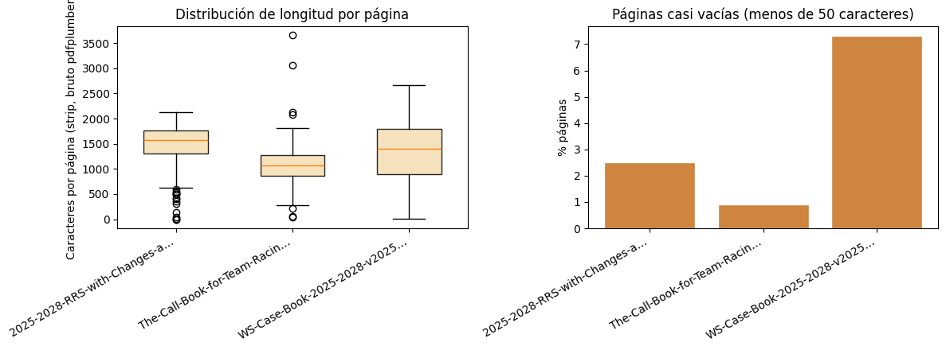
Figura 9 - Distribución Física y Páginas casi vacías

Fragmentación Fina y Artefactos de Impresión
Para caracterizar el ruido de layout, se midió la densidad de palabras partidas al final del renglón (- ) y el porcentaje de líneas muy cortas.
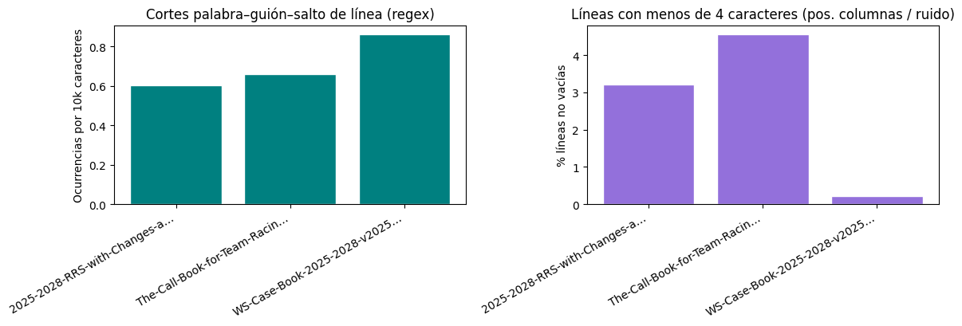
Figura 10 - Fragmentación fina
Implicancia en el diseño: Los resultados confirmaron que el texto digitalizado era completamente usable. El incremento de páginas con bajo volumen de texto en el Case Book (7.32 %) resultó consistente con la presencia de diagramas tácticos e ilustraciones de maniobras.

Diagnóstico de la Fragmentación Basada en Ventanas de Tokens
Para configurar la fragmentación, se simuló un índice sintético basado en una ventana deslizante fija de 512 tokens con un solape de 128 tokens.

Comportamiento Geométrico de las Ventanas Fijas
Al graficar la longitud resultante de los fragmentos, se observó que los percentiles p50, p90 y p95 se fijaron exactamente en el techo de 512 tokens, forzando la fragmentación sin alineación con las unidades náuticas [6].

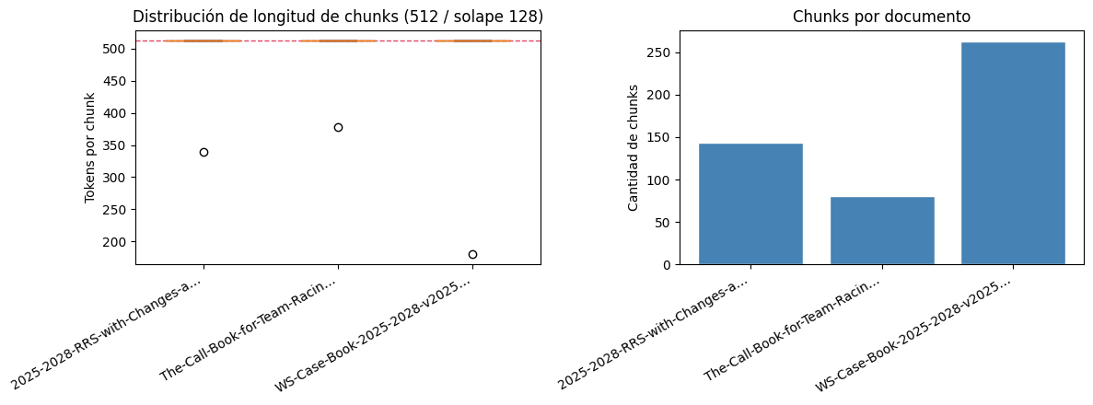
Figura 11 - Análisis de chunks

Densidad Léxica y Cobertura de Embeddings en Producción
Se contrastó el comportamiento de los fragmentos reales del pipeline de producción (~1 247 chunks bajo la configuración de 900 caracteres / 120 solape por página).
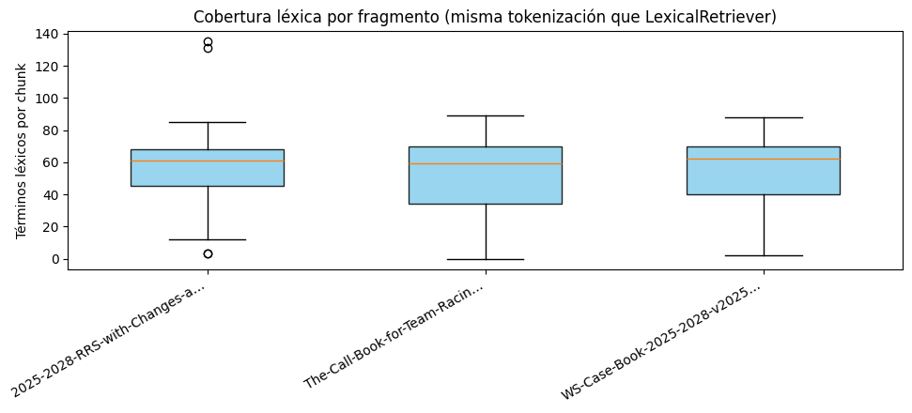
Figura 12 - Cobertura léxica
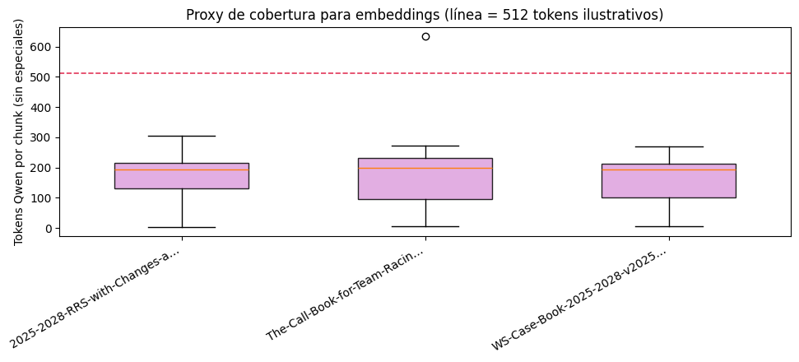
Figura 13 - Proxy de cobertura para embeddings

Implicancia en el diseño: Los diagramas de caja confirmaron que la mayoría de los chunks reales se agrupan por debajo de los 512 tokens. Esto demostró que el problema del RAG no radicaba en el truncamiento de vectores, sino en la granularidad semántica: recortar basándose en caracteres fijos mezclaba múltiples normas o fragmentos de casos incompletos [6].

Síntesis: Decisiones de Arquitectura Derivadas del EDA
El proceso de exploración de datos cumplió un rol fundamental en el modelado del sistema, redireccionando las decisiones hacia la reestructuración del corpus. Las principales decisiones tomadas se resumen en la tabla a continuación:
Evidencia Hallada en el EDA | Decisión de Arquitectura Derivada
La fragmentación por ventanas físicas fijas colapsa en el límite y rompe la continuidad lógica de las reglas y los casos normativos. | Abandono del processing en PDF plano y migración hacia un formato JSONL estructurado y tipado por unidad normativa (~707 registros explícitos) [6].
Asimetría de volumen crítico: el 55 % del corpus pertenece al Case Book, amenazando con saturar el retrieval. | Implementación de una estrategia de cupos fijos por tipo de documento en el top_k del contexto para balancear la jurisprudencia [5][6].
La relación de conversión de caracteres a tokens es estable y compacta (~190-230 tokens por chunk de producción). | Mantenimiento de la configuración de seguridad (900 caracteres / 120 de solapamiento) únicamente como contingencia para textos residuales.
Asimetría idiomática estructural: consultas empíricas en español frente a un marco regulatorio nativo en inglés. | Optimización del motor mediante un enfoque de recuperación léxica avanzada con enriquecimiento de encabezados estructurados [5][6].

En soluciones RAG sobre corpus normativos —heterogéneos en volumen, idioma y estructura, como el de protestas náuticas— el EDA no es un paso accesorio previo al desarrollo, sino una fase que acota qué conviene optimizar. Sin este análisis, el esfuerzo técnico habría gravitado hacia hiperparámetros genéricos (tamaño de ventana, embeddings densos, índices híbridos) que el propio corpus demostró secundarios: el cuello de botella no fue truncar vectores ni afinar un número mágico de caracteres, sino alinear cada fragmento con una unidad citable y equilibrar qué normas entran al contexto. El EDA permitió traducir esas restricciones del dominio en decisiones de ingeniería verificables —corpus estructurado, cupos por tipo de documento, recuperación léxica enriquecida— antes de invertir en corridas costosas de evaluación con LLM. En ese sentido, la exploración de datos y el golden set cumplen roles complementarios: el primero reduce el espacio de búsqueda arquitectónica; el segundo mide si la configuración elegida cumple los objetivos del sistema. Para un dominio especializado, conocer la geometría y el léxico del corpus resulta tan determinante como elegir el modelo de lenguaje.

Referencias bibliográficas
[1] World Sailing. (2024). The Racing Rules of Sailing 2025–2028. Federación internacional de vela. https://www.sailing.org/racingrules/
[2] World Sailing. (2025). The Call Book for Team Racing 2025–2028 (8.ª ed.). https://www.sailing.org/document/2025-2028-call-book-for-team-racing/
[3] World Sailing. (2025). World Sailing Case Book 2025–2028. https://www.sailing.org/document/world-sailing-case-book-2025-2028/
[4] World Sailing. (s. f.). RRS — Introduction (publicaciones complementarias: Case Book, Call Books, interpretaciones). https://www.racingrulesofsailing.org/rules
[5] Lewis, P., Perez, E., Piktus, A., Petroni, F., Karpukhin, V., Goyal, N., Küttler, H., Lewis, M., Yih, W., Rocktäschel, T., Riedel, S., & Kiela, D. (2020). Retrieval-augmented generation for knowledge-intensive NLP tasks. Advances in Neural Information Processing Systems, 33, 9459–9474. https://proceedings.neurips.cc/paper/2020/hash/6b493230205f780e1bc26945df7481e5-Abstract.html
[6] Gao, Y., Xiong, Y., Gao, X., Jia, K., Pan, J., Bi, Y., Dai, Y., Sun, J., Wang, M., & Wang, H. (2024). Retrieval-augmented generation for large language models: A survey. arXiv preprint arXiv:2312.10997. https://arxiv.org/abs/2312.10997
[7] Qwen Team. (2024). Qwen2.5 technical report. arXiv preprint arXiv:2412.15115. https://arxiv.org/abs/2412.15115

Arquitectura propuesta
Descripcion del pipeline: ingesta, procesamiento, vectorización y diseño de la solución RAG

Este capítulo describe la organización estructural y el inventario de componentes de la solución mediante capas operativas que separan el procesamiento offline de los datos, la ejecución en tiempo real y la evaluación analítica, incluyendo información de las herramientas integradas para garantizar la reproducibilidad y el control de cuotas de información sin dependencias externas
La solución se fundamenta en un perfil productivo validado en evaluación: retrieval E11 (léxico, cupos 2+3+2+1) y respuesta E13 (prompt v3 en español), sobre una arquitectura de Generación Aumentada por Recuperación (RAG) [5].

Arquitectura Funcional
El diseño organiza la solución en tres capas horizontales, separadas por momento de ejecución y por responsabilidad operativa:
- Capa 1: Preparación del corpus (offline): Transforma fuentes normativas heterogéneas (PDF, CSV) en un corpus estructurado y carga el índice que alimentará el retrieval.
- Capa 2: Consulta RAG en tiempo real: Orquesta el flujo completo desde la entrada del relato, pasando por la recuperación de contexto, la interpolación del prompt, la llamada al LLM y la generación del informe final [5].
- Capa 3: Evaluación offline (golden set): Reutiliza el pipeline para medir las métricas de recuperación y respuesta contra 15 casos de referencia, garantizando que las mejoras sean cuantificables.

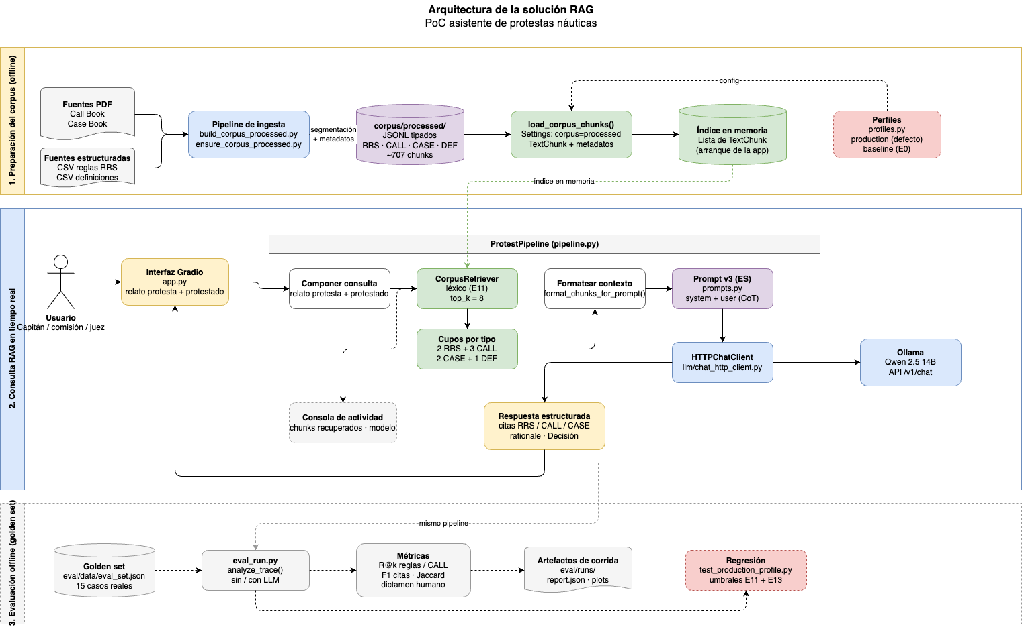
Figura 14 - Arquitectura implementada

Qué muestra el diagrama
El diagrama divide la solución en tres capas. Cada una corresponde a un momento distinto del ciclo de vida: primero se prepara el conocimiento normativo, luego se consulta cuando alguien analiza una protesta, y por último se mide el sistema cuando cambia el código o la configuración. Las flechas discontinuas indican dependencias que cruzan capas —por ejemplo, el índice construido offline alimenta el retrieval en tiempo real, y el mismo motor RAG que usa la interfaz también corre en evaluación.
La relación entre las capas puede interpretarse de la siguiente manera:
Capa 1 → Capa 2: El índice en memoria alimenta el recuperador en cada consulta. Actualizar el corpus implica regenerar el índice y reiniciar la aplicación.
Capa 2 → Capa 3: La evaluación reutiliza el pipeline de protestas; las métricas reflejan el comportamiento real de la demo, no un sustituto simplificado.
Esta arquitectura prepara normas náuticas en un índice compacto y tipado, recupera en cada consulta los fragmentos más pertinentes bajo cupos fijos, genera con un LLM local un informe citado y auditable en español, y permite verificar periódicamente —con el mismo motor— que recuperación y respuesta siguen cumpliendo los objetivos medidos en evaluación.

Capa 1 — Preparación del corpus (offline)
Antes de que un usuario abra la aplicación, el sistema necesita un índice de normas recuperable. Esa preparación ocurre fuera de cada consulta.
A la izquierda aparecen las fuentes: documentos PDF del Call Book y Case Book (formato oficial de World Sailing) y tablas estructuradas con reglas del RRS y definiciones, derivadas del análisis exploratorio del corpus. Los PDF aportan jurisprudencia de team racing y precedentes; las tablas permiten tratar cada regla como una unidad citable, algo que el PDF del RRS no garantiza por sí solo.
Esas fuentes entran al pipeline de ingesta, que extrae texto, limpia ruido, asigna metadatos y segmenta el contenido. El resultado es un corpus procesado y tipado —RRS, TR CALL, CASE y definiciones— con unos 700 fragmentos en el perfil actual, cada uno con referencia normativa y contexto asociado.
Al arrancar la aplicación, el sistema carga ese corpus y lo materializa como índice en memoria: una lista de fragmentos listos para buscar. No hay base de datos ni almacén vectorial externo; el retrieval léxico opera sobre la memoria del proceso en ejecución.
El recuadro de perfiles configura qué corpus utilizar y con qué parámetros por defecto. En producción solo entra el corpus procesado; un perfil de línea base conserva la configuración histórica (solo PDF) para comparar evoluciones. Los perfiles actúan sobre la carga offline, pero condicionan todo lo que sigue.

Capa 2 — Consulta RAG en tiempo real
Es el camino que recorre cada protesta cuando alguien usa la PoC. Un usuario —capitán, comisión o juez— redacta en la interfaz web el relato de la protesta y del protestado. Esa entrada no va directo al modelo: primero pasa por el recuadro central del pipeline de protestas, que orquesta el flujo RAG paso a paso.
- Componer consulta. Se unen ambos relatos en un único texto de búsqueda, con los términos que el retrieval necesita para hacer coincidencia léxica.
- Recuperación. Sobre el índice en memoria (flecha discontinua desde la capa 1), un ranking léxico selecciona los ocho fragmentos más relevantes. No se relee el corpus en cada consulta: se usa la lista ya cargada.
- Cupos por tipo. De esos ocho espacios se reservan dos para RRS, tres para TR CALL, dos para CASE y uno para definición. Así ningún tipo de documento monopoliza el contexto cuando hay cientos de reglas en el índice.
- Formatear contexto. Los fragmentos elegidos se presentan con cabeceras legibles que identifican regla, call o caso, para que el modelo sepa qué está citando.
- Prompt en español. Se arma la instrucción al modelo con estrategia de razonamiento paso a paso: citar normas, argumentar y cerrar con una decisión explícita en formato fijo.
- Modelo de lenguaje. Un servicio local ejecuta el LLM (Qwen 2.5 14B vía Ollama) y devuelve el texto generado.
- Respuesta estructurada. Vuelve a la interfaz un informe con citas RRS / TR CALL / CASE, rationale y decisión.
En paralelo, la consola de actividad (línea discontinua desde el recuperador) registra qué fragmentos se obtuvieron y qué modelo se usó, para auditar el contexto sin revisar registros del servidor.

Capa 3 — Evaluación offline (golden set)
La tercera franja no participa en el uso cotidiano de la demo, pero es la que permitió validar las capas anteriores. Contiene un conjunto fijo de quince casos reales —el golden set— con relatos, reglas esperadas, TR CALL, dictamen y respuesta ideal de referencia.
Un proceso de evaluación batch invoca el mismo pipeline de protestas que la interfaz (flecha «mismo pipeline» desde la capa 2), caso por caso, con o sin inferencia del modelo (modo solo recuperación para probar el índice). Sobre cada corrida se calculan métricas: recall de reglas y CALL en el contexto, precisión de citas, solapamiento léxico y coincidencia de dictamen.
La regresión compara esas métricas contra umbrales mínimos acordados para recuperación y respuesta. Si una modificación futura rompe un piso definido, el cambio se detecta antes de dar por cerrada la evolución.
Es importante resaltar que esta capa no mide un sistema distinto al productivo; mide el mismo flujo bajo entradas fijas y criterios repetibles.

Stack Tecnológico Productivo
Componente | Tecnología | Versión | Rol
Lenguaje | Python | 3.x | Runtime general del paquete y scripts.
Paquete de dominio | regatas_assistant | PoC | Núcleo RAG y orquestación (pipeline.py).
Interfaz de usuario | Gradio | ≥ 4.44.0 | UI web para ingreso de relatos y visualización del informe [9].
Modelo de lenguaje | Qwen2.5 Instruct | 14b | Generación de informes estructurados (CoT, ES) [7].
Servidor LLM | Ollama | Local | Servicio HTTP compatible con OpenAI API [10][11].
Retrieval | Índice léxico (BM25-like) | E11 | Ranking con cupos fijos (2+3+2+1), top_k=8.
Persistencia | JSONL v2 | ~707 chunks | Archivos procesados tipados en corpus/processed/.
Extracción PDF | pdfplumber / pypdf | ≥ 0.11.0 | Librerías de extracción en la ingesta offline [8].

Stack de Evaluación de Resultados
A continuación se enumeran los componentes utilizados de forma exclusiva para medir, comparar y validar el rendimiento del sistema cada vez que se realizan modificaciones:
- Golden Set: 15 casos de referencia estructurados en eval/data/eval_set.json desde el Excel original de control, procesados mediante pandas y openpyxl.
- Módulos de evaluación: Scripts en regatas_assistant/eval/* para el cálculo automatizado de Recall@k, F1-score de citas (vía parser en refs.py) y Jaccard léxico.
- Visualización y Análisis: Uso de Matplotlib para la generación de curvas de evolución y mapas de calor por corrida, y NumPy para estadísticas agregadas.
- Retrieval Híbrido (Experimento): Utilización de sentence-transformers y Reciprocal Rank Fusion (RRF) en las corridas experimentales E15–E17.

Referencias bibliográficas
[1] World Sailing. (2024). The Racing Rules of Sailing 2025–2028. Federación internacional de vela. https://www.sailing.org/racingrules/
[2] World Sailing. (2025). The Call Book for Team Racing 2025–2028 (8.ª ed.). https://www.sailing.org/document/2025-2028-call-book-for-team-racing/
[3] World Sailing. (2025). World Sailing Case Book 2025–2028. https://www.sailing.org/document/world-sailing-case-book-2025-2028/
[4] World Sailing. (s. f.). RRS — Introduction (publicaciones complementarias: Case Book, Call Books, interpretaciones). https://www.racingrulesofsailing.org/rules
[5] Lewis, P., Perez, E., Piktus, A., Petroni, F., Karpukhin, V., Goyal, N., Küttler, H., Lewis, M., Yih, W., Rocktäschel, T., Riedel, S., & Kiela, D. (2020). Retrieval-augmented generation for knowledge-intensive NLP tasks. Advances in Neural Information Processing Systems, 33, 9459–9474. https://proceedings.neurips.cc/paper/2020/hash/6b493230205f780e1bc26945df7481e5-Abstract.html
[6] Gao, Y., Xiong, Y., Gao, X., Jia, K., Pan, J., Bi, Y., Dai, Y., Sun, J., Wang, M., & Wang, H. (2024). Retrieval-augmented generation for large language models: A survey. arXiv preprint arXiv:2312.10997. https://arxiv.org/abs/2312.10997
[7] Qwen Team. (2024). Qwen2.5 technical report. arXiv preprint arXiv:2412.15115. https://arxiv.org/abs/2412.15115
[8] Wei, J., Wang, X., Schuurmans, D., Bosma, M., Ichter, B., Xia, F., Chi, E., Le, Q. V., & Zhou, D. (2022). Chain-of-thought prompting elicits reasoning in large language models. Advances in Neural Information Processing Systems, 35, 24824–24837. https://proceedings.neurips.cc/paper/2022/hash/9d5609613524ecf4f15af0f7b31abca4-Abstract.html
[9] Abid, A., Abdalla, A., Abid, A., Khan, S., Alfozan, D., & Zou, J. (2019). Gradio: Hassle-free sharing and testing of ML models in the wild. arXiv preprint arXiv:1906.02569. https://arxiv.org/abs/1906.02569
[10] Ollama. (s. f.). Ollama — Run large language models locally. https://ollama.com/
[11] OpenAI. (s. f.). Chat Completions API reference. https://platform.openai.com/docs/api-reference/chat
[12] Karpukhin, V., Oguz, B., Min, S., Wu, L., Edunov, S., Chen, D., & Yih, W. (2020). Dense passage retrieval for open-domain question answering. Proceedings of EMNLP 2020, 6769–6781. https://arxiv.org/abs/2004.04906

Evaluación de Resultados
Documentacion cuantitativa de la mejora obtenida mediante métricas

Este capítulo expone la validación cuantitativa del sistema mediante experimentos sistemáticos sobre casos de prueba, fundamentado su optimización mediante un proceso de maduración de la búsqueda y la respuesta, analizando los comportamientos de los indicadores de recobrado como un compromiso de diseño y justificando las configuraciones seleccionadas mediante umbrales de regresión

Métricas de evaluación
De la variedad de métricas disponibles para trabajar con RAGs, se selección un conjunto que fuera útil en el contexto del problema que se intenta resolver. Todas las métricas se calculan sobre el golden set de 15 casos, comparando lo que el sistema recupera y genera contra referencias extraídas del Excel Casos de Regatas (reglas RRS, TR CALL, casos, dictamen y output ideal). Las métricas utilizadas para realizar la evaluación son las que se definen a continuación:

Métrica | Capa | Qué mide | Rol en este trabajo
Recall@k reglas | Recuperación | Fracción de reglas RRS esperadas presentes en los k fragmentos recuperados (k = 8). | Métrica central para validar ingesta JSONL y cupos (E10→E11); umbral de regresión ≥ 0.70.
Recall@k CALL | Recuperación | Igual para códigos TR CALL del Call Book [2]. | Controla que el índice no sacrifique jurisprudencia de team racing; umbral ≥ 0.18.
F1 citas RRS / CALL | Respuesta | Balance entre citas normativas correctas y omisiones en el informe del LLM. | Mide trazabilidad de la respuesta; estable con prompt v3; umbral F1 RRS ≥ 0.18.
Jaccard respuesta↔contexto | Respuesta | Solapamiento léxico entre el informe y los fragmentos recuperados. | Proxy de fidelidad al contexto; sensible al idioma (ES vs EN del corpus).
Jaccard respuesta↔referencia | Respuesta | Solapamiento léxico entre el informe y el output ideal del golden set. | Aproxima cercanía al informe humano de referencia.
Acierto dictamen | Decisión | Coincidencia de la categoría de decisión (Decisión:) con el golden set. | Métrica de utilidad práctica; pasó de 0 % a 60 % con prompt v3; umbral ≥ 50 %.

Cómo interpretar las métricas
Recuperación (R@k reglas y CALL). Responden a una pregunta previa al LLM: ¿llegó al prompt el material normativo que el golden set espera? Un R@k reglas de 0.76 significa que, en promedio, el 76 % de las reglas RRS etiquetadas por caso aparecen en al menos uno de los ocho fragmentos recuperados. Si este valor es bajo, el problema está en el índice, la ingesta o los cupos — no en el modelo generativo [5].
Respuesta (F1 citas y Jaccard). Miden qué hace el LLM con el contexto ya recuperado. El F1 compara el conjunto de reglas o TR CALL citados en el informe contra los esperados: un F1 de 0.22 no implica que solo el 22 % del texto sea correcto, sino que hay un equilibrio entre citas acertadas y omitidas. Los Jaccard miden solapamiento de palabras (tokens de tres o más letras): respuesta↔contexto indica si el informe se apoya léxicamente en lo recuperado; respuesta↔referencia, si se parece al output ideal del golden set. Pueden ser bajos aun con buenas citas normativas, porque el corpus está en inglés y el informe en español.
Acierto Dictamen (Decisión). Es la métrica más cercana a la utilidad práctica: ¿la protesta se resuelve como indica el golden set? Se compara la categoría de la línea Decisión: (penalizar, exonerar, desestimar, etc.) con la etiqueta de referencia. Un 60 % significa que en 9 de 15 casos la categoría coincide; no exige redacción idéntica al output ideal.
Las métricas no son intercambiables: primero debe ser alto el R@k; solo entonces tiene sentido exigir F1 o dictamen elevados. Si R@k se mantiene y caen F1 o dictamen, el foco está en prompt y formato de salida; si cae R@k, en corpus y retrieval. Esa lógica separó la evolución del proyecto en dos etapas: E0→E11 (recuperación) y E11→E13 (respuesta auditable).

Resumen del Trabajo con las Corridas (E0 a E17)
El proceso experimental abarcó 18 corridas sistemáticas destinadas a aislar variables operativas:
- E0 a E2 (Línea Base): Evaluación del comportamiento heredado con PDF indexados en bruto. Se constató un bajo recall de reglas RRS (0.41) por su ausencia estructural en el índice.

- E3 a E4 (Ingesta Directa): Introducción del RRS en JSONL. Se identificó un fenómeno de dilución semántica en el pool de búsqueda global si no se aplican restricciones de cuotas.

- E6 a E7 (Índices Mixtos con Cupos): Mitigación parcial de la dilución mediante divisiones genéricas en el top_k.

- E8 a E11 (Corpus JSONL Puro y Optimización de Cupos): Se fijó el perfil E11 con cupos fijos (2 RRS + 3 CALL + 2 CASE + 1 DEF), logrando un techo de 0.76 en Recall de reglas RRS.

- E12 a E14 (Calidad de Respuesta y Formato): Introducción del prompt v3 con CoT. La corrida E13 estableció el estándar en español (60 % dictamen). El experimento E14 (salida en inglés) maximizó las métricas léxicas pero degradó la toma de decisiones práctica [6].

- E15 a E17 (Motores Híbridos): El backend híbrido con fallback semántico (E16) alcanzó los techos de recuperación, pero su integración completa en el pipeline (E17) introdujo regresiones en la consistencia de la respuesta (47 % de dictamen), justificando su descarte.

La evolución de cada una de las métricas mencionadas se puede observar en los gráficos a continuación:

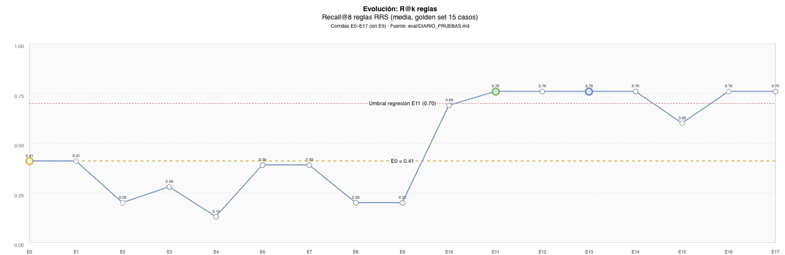
Figura 15 - Evolución R@k RRS
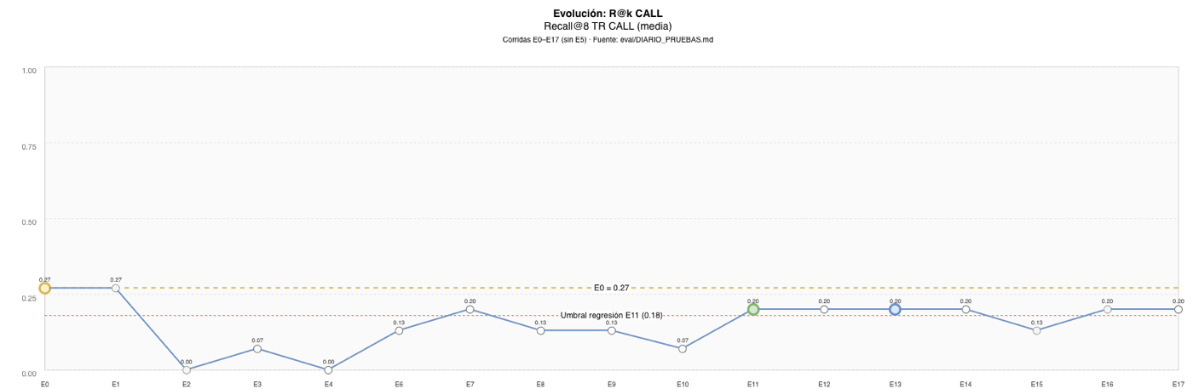
Figura 16 - Evolución R@k CALL
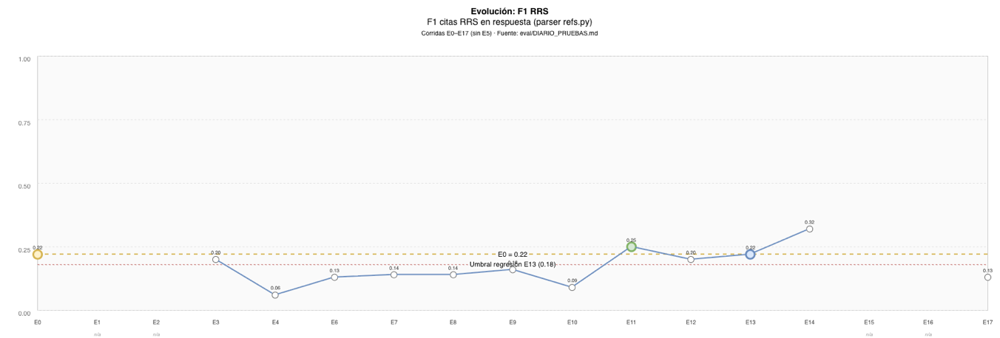
Figura 17 - F1 RRS

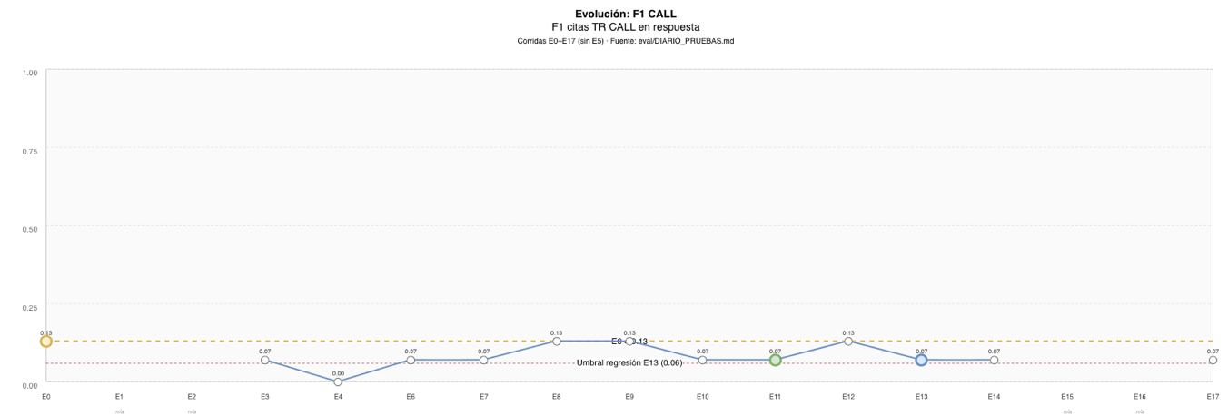
Figura 18 - F1 CALL

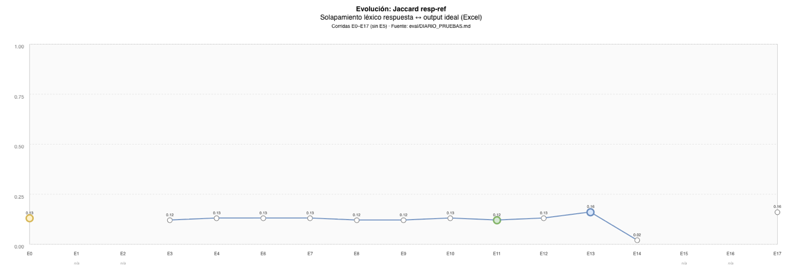
Figura 19 - JACCARD resp
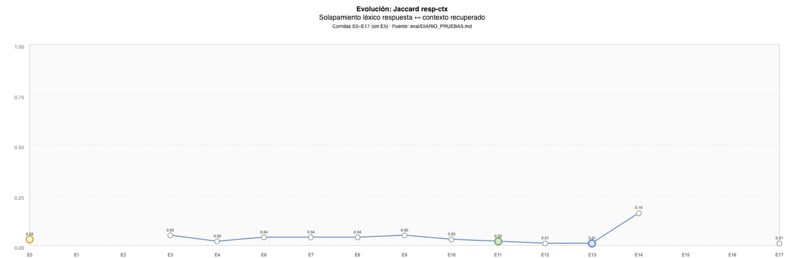
Figura 20- JACCARD resp-ctx
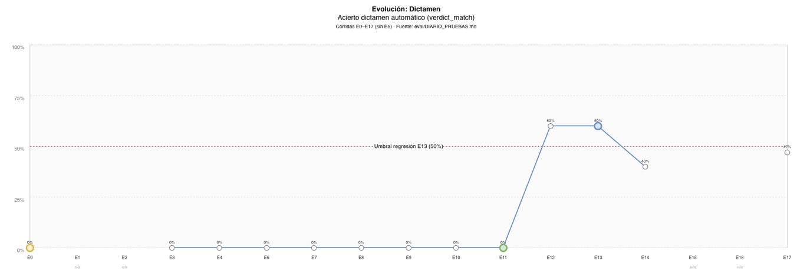
Figura 21 - Dictamen

Conclusiones sobre la Evolución de las Métricas
La evidencia empírica demuestra que la optimización del asistente inteligente no se comportó como un salto cuantitativo aislado, sino como la maduración secuencial de dos capas operativas acopladas:

Optimización de la Capa de Recuperación (E0 a E11): El primer ciclo se concentró en robustecer la base de conocimiento. El indicador Recall@k de las reglas generales del RRS escaló de un 0.41 a un 0.76 (+85 % relativo), lo que confirma que el contexto inyectado suele incluir las normas regulatorias esperadas [5][6].

El Compromiso de Diseño en el Recobrado del Call Book: El recall de códigos CALL se situó en 0.20 en el perfil productivo frente al 0.27 original. Este desvío constituyó un compromiso táctico (trade-off) aceptado: se sacrificó una fracción menor de recall en el Call Book a cambio de consolidar un índice sustancialmente más compacto (~707 chunks) y drásticamente más fuerte en el recobrado de reglas generales [5][6].

Saturación del Prompt Heredado (Hito E11): Al alcanzar la corrida E11, el dictamen automático permanecía en 0 %. Este diagnóstico evidenció que contar con un contexto rico no es valioso si el prompt no obliga al modelo a adoptar un formato de salida estructurado, localizando la ineficiencia en la capa de generación.

Optimización de la Capa de Respuesta y Trazabilidad (E11 a E13): Manteniendo estático el índice, el progreso se localizó en la ingeniería de instrucciones (prompt v3), logrando elevar la coincidencia del dictamen automatizado al 60 % y estabilizando el F1-score de las reglas en un 0.22.

Balance de los Experimentos Alternativos Descartados

Evaluación de la Salida en Idioma Inglés (E14): Forzar la respuesta en inglés incrementó el F1-score del RRS en un +0.10 y elevó el solapamiento léxico unas 15 veces (Jaccard de 0.01 a 0.16). No obstante, esta alineación reducía la precisión del dictamen al 40 % y deterioraba la similitud semántica frente al Output Ideal escrito en español, por lo que fue descartado [6].

Evaluación de la Recuperación Híbrida Vectorial (E15 a E17): El uso de embeddings híbridos puros sin funciones de contingencia (E15) dañó el recall debido a la asimetría idiomática. Si bien la introducción de un soporte semántico (E16) igualó los techos de la búsqueda léxica, la ejecución integrada en el pipeline (E17) provocó regresiones en la generación, deprimiendo el dictamen al 47 %, lo que derivó en su rechazo [8].

Justificación y Consolidación del Perfil de Producción
La integración unificada de las configuraciones E11 y E13 constituye la opción óptima para el despliegue del sistema. Representa la única arquitectura capaz de satisfacer simultáneamente los umbrales de regresión mandatorios y alinear las tres dimensiones operativas exigidas: traer las normas aplicables al prompt (E11), resolver el dictamen de forma auditable (E13) y emitir el veredicto en idioma español.

Divergencia de métricas: Recall@8 reglas RRS vs TR CALL (E0 → E11)
Una observación relevante en el contexto del análisis de resultados es que al pasar de la línea base E0 al perfil de retrieval productivo E11, las métricas de recuperación evolucionaron en direcciones opuestas: el Recall@8 de reglas RRS subió de 0.41 a 0.76 (+85 % relativo), mientras que el Recall@8 de TR CALL cayó de 0.27 a 0.20 (−26 % relativo).
Este comportamiento responde a un cambio de diseño estructural en el índice y en la política de asignación de cuotas del contexto [4][5]:

Indexación estructurada del RRS: En E0, el RRS no estaba explícitamente fragmentado por norma en el índice, imposibilitando su recuperación selectiva [1]. En E11, el formato JSONL alinea cada chunk a una regla única con encabezados enriquecidos, resolviendo el principal cuello de botella por diseño del corpus [5].

Compresión y competencia de slots en TR CALL: En E0, el Call Book se indexaba en su totalidad en formato PDF, aportando una mayor superficie textual para el match léxico [2]. En E11, al transicionar a registros JSONL compactos y fijar un techo estricto de cupos (máximo 3 slots de 8 disponibles para CALL), los fragmentos de reglas compiten y desplazan elementos de jurisprudencia específica, acentuando el mismatch léxico frente a relatos coloquiales en español [4][5].
La conclusión relevante es que la moderada reducción en el recall de CALL constituye un trade-off plenamente aceptado a cambio de duplicar la capacidad de recuperación de las reglas del RRS, elementos indispensables para la viabilidad de cualquier dictamen automatizado.

Referencias bibliográficas
[1] World Sailing. (2024). The Racing Rules of Sailing 2025–2028. Federación internacional de vela. https://www.sailing.org/racingrules/
[2] World Sailing. (2025). The Call Book for Team Racing 2025–2028 (8.ª ed.). https://www.sailing.org/document/2025-2028-call-book-for-team-racing/
[3] World Sailing. (2025). World Sailing Case Book 2025–2028. https://www.sailing.org/document/world-sailing-case-book-2025-2028/
[4] World Sailing. (s. f.). RRS — Introduction (publicaciones complementarias: Case Book, Call Books, interpretaciones). https://www.racingrulesofsailing.org/rules
[5] Lewis, P., Perez, E., Piktus, A., Petroni, F., Karpukhin, V., Goyal, N., Küttler, H., Lewis, M., Yih, W., Rocktäschel, T., Riedel, S., & Kiela, D. (2020). Retrieval-augmented generation for knowledge-intensive NLP tasks. Advances in Neural Information Processing Systems, 33, 9459–9474. https://proceedings.neurips.cc/paper/2020/hash/6b493230205f780e1bc26945df7481e5-Abstract.html
[6] Gao, Y., Xiong, Y., Gao, X., Jia, K., Pan, J., Bi, Y., Dai, Y., Sun, J., Wang, M., & Wang, H. (2024). Retrieval-augmented generation for large language models: A survey. arXiv preprint arXiv:2312.10997. https://arxiv.org/abs/2312.10997
[7] Qwen Team. (2024). Qwen2.5 technical report. arXiv preprint arXiv:2412.15115. https://arxiv.org/abs/2412.15115
[8] Karpukhin, V., Oguz, B., Min, S., Wu, L., Edunov, S., Chen, D., & Yih, W. (2020). Dense passage retrieval for open-domain question answering. Proceedings of EMNLP 2020, 6769–6781. https://arxiv.org/abs/2004.04906

Referencias bibliográficas divergencia de métricas
[1] World Sailing. (2024). The Racing Rules of Sailing 2025–2028. Federación internacional de vela. https://www.sailing.org/racingrules/
[2] World Sailing. (2025). The Call Book for Team Racing 2025–2028 (8.ª ed.). https://www.sailing.org/document/2025-2028-call-book-for-team-racing/
[3] World Sailing. (2025). World Sailing Case Book 2025–2028. https://www.sailing.org/document/world-sailing-case-book-2025-2028/
[4] Lewis, P., Perez, E., Piktus, A., Petroni, F., Karpukhin, V., Goyal, N., Küttler, H., Lewis, M., Yih, W., Rocktäschel, T., Riedel, S., & Kiela, D. (2020). Retrieval-augmented generation for knowledge-intensive NLP tasks. Advances in Neural Information Processing Systems, 33, 9459–9474. https://proceedings.neurips.cc/paper/2020/hash/6b493230205f780e1bc26945df7481e5-Abstract.html
[5] Gao, Y., Xiong, Y., Gao, X., Jia, K., Pan, J., Bi, Y., Dai, Y., Sun, J., Wang, M., & Wang, H. (2024). Retrieval-augmented generation for large language models: A survey. arXiv preprint arXiv:2312.10997. https://arxiv.org/abs/2312.10997
[6] Karpukhin, V., Oguz, B., Min, S., Wu, L., Edunov, S., Chen, D., & Yih, W. (2020). Dense passage retrieval for open-domain question answering. Proceedings of EMNLP 2020, 6769–6781. https://arxiv.org/abs/2004.04906

Conclusiones
Reflexión crítica sobre el proceso, limitaciones encontradas y aprendizaje

Este capítulo sintetiza los resultados alcanzados en el proceso de maduración de la prueba de concepto y expone una reflexión crítica sobre las limitaciones operativas y la brecha idiomática remanentes, mencionando los aprendizajes fundamentales sobre la representación del conocimiento en entornos especializados y trazando líneas futuras para la transición del asistente hacia un producto aplicable.

Síntesis de resultados
En el marco de la Diplomatura en Inteligencia Artificial Aplicada (DIIA), el Taller de Trabajo Final logró madurar una PoC inicial de procesamiento de lenguaje natural y consolidarla en un perfil productivo reproducible definido por las configuraciones E11 (retrieval léxico estructurado con cuotas) y E13 (prompt estructurado v3 en español) [4]. Frente a la línea base histórica E0, el sistema duplicó el recall de reglas generales en el contexto (0.41 → 0.76) y elevó el acierto del dictamen automatizado de un inexistente 0 % a un consistente 60 % sobre el golden set de prueba [1][2][3][4][5].

Reflexión Crítica sobre las Limitaciones Encontradas

Escala del Conjunto de Validación: El golden set cuenta con 15 casos validados manualmente. Si bien resulta robusto para la detección de regresiones en desarrollo, no abarca la totalidad de las contingencias en agua, evidenciando que un 40 % de las protestas complejas aún no logran ser resueltas en estricta concordancia con la referencia humana.

Brecha Idiomática Estructural: El corpus normativo base se encuentra redactado nativamente en inglés, mientras que la interacción del usuario ocurre en español. El enriquecimiento de metadatos acota la fricción léxica, pero restringe los índices de solapamiento directo y la evaluación automatizada de fidelidad semántica [5][10].

Fragilidad en el Recobrado de Jurisprudencia Fina: La priorización de las reglas del RRS forzó a aceptar un techo del 0.20 en el recall de CALL. Esto provoca que el modelo resuelva ciertos casos complejos apoyándose en normativas genéricas en lugar de enlazar el procedimiento específico del Call Book [1][2].

Aprendizajes y Perspectiva de Trabajo Futuro
El desarrollo permitió ratificar que en dominios legales y especializados, el rendimiento de una arquitectura RAG depende críticamente de la representación estructurada del conocimiento y de la política de asignación de cuotas, por encima de la mera optimización paramétrica del modelo de lenguaje [4][5]. Como pasos futuros para una transición hacia un entorno operativo real en la comunidad náutica, se define como necesaria la realización de pruebas piloto interactivas con comités de regata humanos, jueces y competidores que validen los resultados. Adicionalmente, expandir el volumen del golden set y perfeccionar la densidad de los metadatos asignados a la jurisprudencia del Call Book podrían aportar mayor robustez y precisión de la solución.

Referencias bibliográficas
[1] World Sailing. (2024). The Racing Rules of Sailing 2025–2028. Federación internacional de vela. https://www.sailing.org/racingrules/
[2] World Sailing. (2025). The Call Book for Team Racing 2025–2028 (8.ª ed.). https://www.sailing.org/document/2025-2028-call-book-for-team-racing/
[3] World Sailing. (2025). World Sailing Case Book 2025–2028. https://www.sailing.org/document/world-sailing-case-book-2025-2028/
[4] Lewis, P., Perez, E., Piktus, A., Petroni, F., Karpukhin, V., Goyal, N., Küttler, H., Lewis, M., Yih, W., Rocktäschel, T., Riedel, S., & Kiela, D. (2020). Retrieval-augmented generation for knowledge-intensive NLP tasks. Advances in Neural Information Processing Systems, 33, 9459–9474. https://proceedings.neurips.cc/paper/2020/hash/6b493230205f780e1bc26945df7481e5-Abstract.html
[5] Gao, Y., Xiong, Y., Gao, X., Jia, K., Pan, J., Bi, Y., Dai, Y., Sun, J., Wang, M., & Wang, H. (2024). Retrieval-augmented generation for large language models: A survey. arXiv preprint arXiv:2312.10997. https://arxiv.org/abs/2312.10997
[6] Qwen Team. (2024). Qwen2.5 technical report. arXiv preprint arXiv:2412.15115. https://arxiv.org/abs/2412.15115
[7] Wei, J., Wang, X., Schuurmans, D., Bosma, M., Ichter, B., Xia, F., Chi, E., Le, Q. V., & Zhou, D. (2022). Chain-of-thought prompting elicits reasoning in large language models. Advances in Neural Information Processing Systems, 35, 24824–24837. https://proceedings.neurips.cc/paper/2022/hash/9d5609613524ecf4f15af0f7b31abca4-Abstract.html
[8] Ollama. (s. f.). Ollama — Run large language models locally. https://ollama.com/
[9] Abid, A., Abdalla, A., Abid, A., Khan, S., Alfozan, D., & Zou, J. (2019). Gradio: Hassle-free sharing and testing of ML models in the wild. arXiv preprint arXiv:1906.02569. https://arxiv.org/abs/1906.02569
[10] Es, S., James, J., Espinosa-Anke, L., & Schockaert, S. (2023). RAGAS: Automated evaluation of retrieval augmented generation. arXiv preprint arXiv:2309.15217. https://arxiv.org/abs/2309.15217
[11] Karpukhin, V., Oguz, B., Min, S., Wu, L., Edunov, S., Chen, D., & Yih, W. (2020). Dense passage retrieval for open-domain question answering. Proceedings of EMNLP 2020, 6769–6781. https://arxiv.org/abs/2004.04906

